Informācija par skolēnu pašpārvaldi!

Kas mēs esam?

Jau vairākus gadus mūsu skolā darbojas skolēnu pašpārvalde. Mēs esam 5.-9. klašu aktīvākie skolēni. Mūsu uzdevums ir turpināt skolas tradīcijas, organizēt jaunus pasākumus, izteikt ierosinājumus un priekšlikumus, paust savu viedokli, risināt dažādas ar skolu saistītas problēmas, veidot dekorācijas, kā arī sadarboties ar skolotājiem un skolas administrāciju.

Kad mēs darbojamies?

Mēs esam aktīvi visu mācību gadu. Esam kā čakli rūķi!

Kā mēs darbojamies?

Reizi nedēļā, dažkārt reizi divās notiek sapulce, kad tiek izrunāta visa svarīgā un aktuālā informācija. Tiek apkopotas jaunas idejas, sadalīti pienākumi tuvākajiem pasākumiem.

Pašlaik sapulces varam rīkot tikai MS Team vai Zoom platformā.

Kāpēc pievienoties skolēnu pašpārvaldei?

Mums ir lieliska komanda! Ja arī Tu vēlies būt kopā ar jaukiem, aizrautīgiem un darboties gribošiem jauniešiem, ja vēlies piedalīties skolas pasākumu organizēšanā, vadīšanā, dekorāciju izgatavošanā, izteikt savu viedokli, priekšlikumus un ierosinājumus, kā arī attīstīt savas līdera un komandas prasmes, tad Tev ir noteikti jāpievienojas mūsu komandai!

Kas jāzina iestājoties skolēnu pašpārvaldē?

Pašpārvaldē var iestāties katrs mūsu skolas skolēns no 5.-9. klasei. Pirmā pašpārvaldes sanāksme notiek septembra sākumā. Ja nebiji pārliecināts pirmajā mācību pusgadā, ka esi tam gatavs, tad droši nāc un pievienojies otrajā mācību pusgadā (janvāra vidū).

Kādi būs Tavi ieguvumi darbojoties skolēnu pašpārvaldē?

Tu iegūsi jaunus draugus! Būs iespēja vienam no otra mācīties. Iegūsi noderīgas prasmes, jo iemācīsies:
- Plānot savu laiku;
- Organizēt pasākumus;
- Risināt problēmas;
- Sadarboties ar skolotājiem un skolēniem.

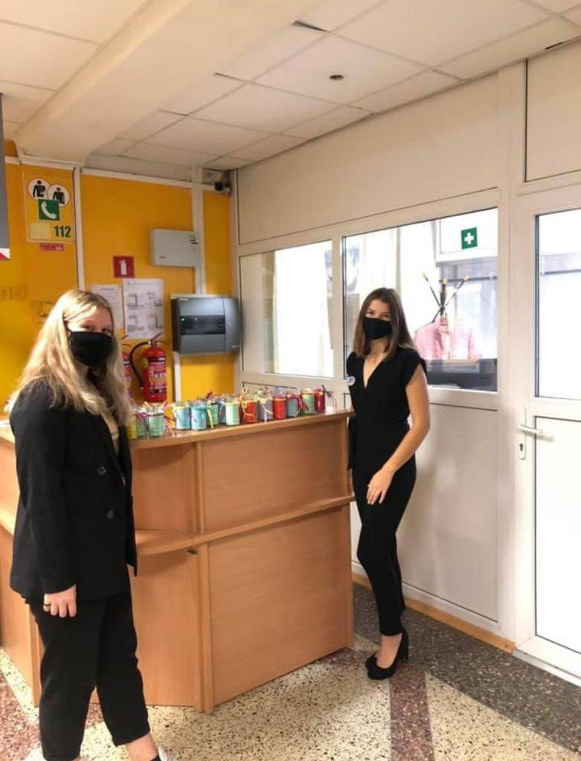
Skolotāju diena

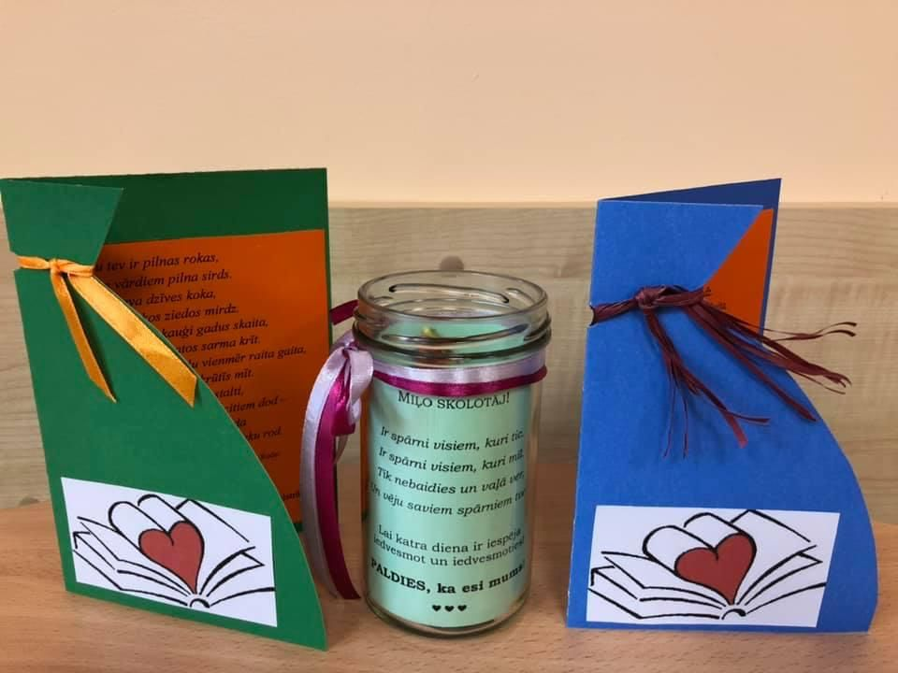

Lāčplēša dienai veltītas kolāžas. Iededz svecīti savās mājas.

